**Bài tập tuần 1 (10/2/2019)**

Sinh viên: Đỗ Anh Tuấn

MSSV: 20154077

* Cài đặt Java SDK và Cài đặt netbeans

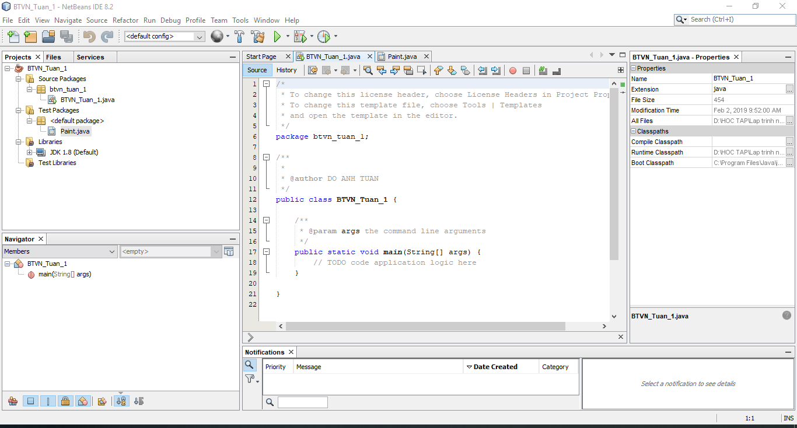

* Xây dựng project đầu tiên với 1 cửa sổ có giao diện giống với paint của windows

